학생 · 원장님용 사용 설명서

AI 말하기 사용 안내서
AI와 영어로 말하며 연습하는 곳이에요. 이 안내서만 보면 처음이어도 혼자서 시작할 수 있어요.

시작 전 준비
- 마이크 준비
- 마이크가 달린 이어폰이 가장 좋아요.
- 조용한 곳
- 주변이 조용해야 AI가 내 말을 잘 들어요.
- 마이크 허용
- ‘마이크 사용’ 창이 뜨면 [허용]을 눌러요.
- 소리 크기
- AI 목소리가 잘 들리게 볼륨을 맞춰요.

화면 한눈에 보기
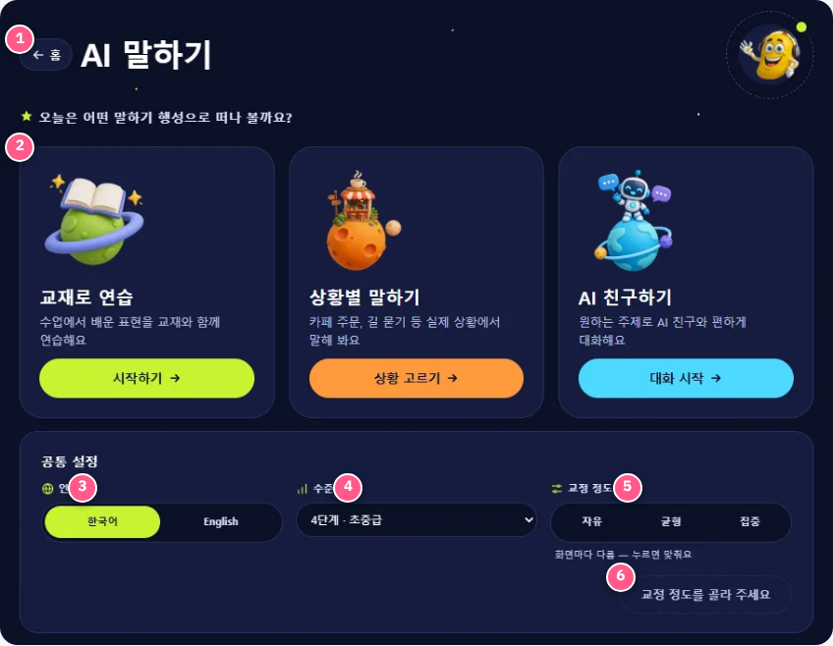
- ← 홈 : 처음 화면으로 돌아가요.
- 말하기 행성 3개 : 오늘 할 연습을 골라요.
- 언어 : 화면 글자를 한국어 또는 English로 봐요.
- 수준 : 내 실력에 맞는 단계를 골라요.
- 교정 정도 : AI가 실수를 얼마나 고쳐 줄지 정해요.
- [확인] : 수준·교정을 고른 뒤 눌러서 저장해요.

3가지 말하기
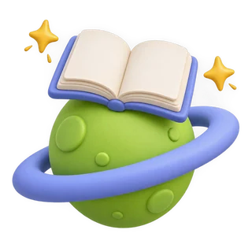

교재로 연습
수업에서 배운 표현을 복습할 때 좋아요.
- 시작하기 →를 눌러요
- 연령·수준·교재를 골라요
- 듣고 따라 말해요
“How was your weekend?”


상황별 말하기
카페 주문, 길 묻기처럼 실제로 쓸 영어를 연습할 때 좋아요.
- 상황 고르기 →를 눌러요
- 연습하고 싶은 상황을 골라요
- AI가 점원·친구가 되어 먼저 말을 걸어요
“Can I get a hot chocolate, please?”
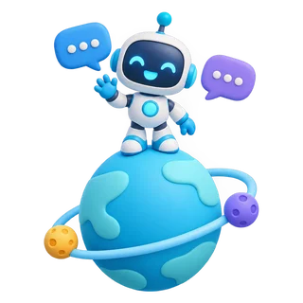

AI 친구하기
좋아하는 주제로 편하게 이야기하고 싶을 때 좋아요.
- 대화 시작 →을 눌러요
- 이야기할 주제를 정해요
- 자유롭게 묻고 답해요
“I like soccer. What about you?”
꿀팁 : 짧아도 괜찮아요. 끝까지 말해 보는 게 제일 중요해요!

알아 두면 좋은 추가 기능
- 목소리 바꾸기 : 연습 화면에서 AI 목소리를 바꿀 수 있어요.
- 말 빠르기 : AI 말이 빠르면 연습 화면에서 속도를 느리게 바꿔요.
- 한 번에 맞추기 : 수준·교정은 3가지 말하기에 함께 적용돼요. ‘화면마다 다름’이 보이면 하나를 고르고 [확인]을 눌러요.
- ← 홈 : 왼쪽 위 ‘← 홈’을 누르면 처음 화면으로 돌아가요.

공통 설정
여기서 정한 수준·교정 정도는 3가지 말하기에 모두 똑같이 적용돼요. 둘을 고른 뒤 [확인]을 눌러야 저장되고, 언어는 누르면 바로 저장돼요. 목소리·말 빠르기는 각 연습 화면에서 바꿔요.
언어
한국어 / English
화면 글자를 한국어·English 중에서 골라요. AI와의 대화는 영어로 해요.
수준
예) 4단계 · 초중급
AI 말을 80% 정도 알아들으면 딱 맞는 단계예요. 쉬우면 한 단계 올리고, 어려우면 한 단계 내려요.
교정 정도
선택 | AI는 이렇게 해요 | 이런 친구에게
자유 | 따라 말하기 없이 대화를 이어가요 | 처음 하는 친구, 말하기가 부끄러운 친구
균형 | 중요한 실수 위주로 고치고 가끔 따라 말해요 | 대부분의 친구 (추천)
집중 | 모두 고쳐서 3번 들려주고 따라 말해요 | 시험·발표를 준비하는 친구
‘화면마다 다름’이 보이면? 3가지 말하기의 설정이 서로 다르다는 뜻이에요. 하나를 고르고 [확인]을 누르면 모두 같게 맞춰져요.

원장님 · 선생님께

학생 유형별 추천 설정
학생 유형 | 수준 | 교정 | 언어
처음 시작 · 초등 저학년 | 실력보다 한 단계 낮게 | 자유 | 한국어
초등 고학년 · 중등 일반 | 현재 실력 | 균형 | 한국어 또는 English
상위권 · 시험/발표 준비 | 현재 또는 한 단계 높게 | 집중 | English

15분 추천 루틴
- 5분 · 교재로 연습 · 오늘 배운 표현 복습
- 5분 · 상황별 말하기 · 배운 표현을 실전처럼
- 5분 · AI 친구하기 · 자유 대화로 자신감 쌓기

첫 수업 체크리스트
- 기기마다 마이크·이어폰이 잘 되는지 확인해요.
- 학생별로 수준과 교정 정도를 정해 줘요.
- 아래 ‘안전 약속’을 학생과 함께 읽어요.
- 처음 2주는 ‘자유’나 ‘균형’으로 말하기 자신감부터 키워요.

안전 약속
- 이름 전체, 주소, 전화번호, 학교, 비밀번호는 AI에게 말하지 않아요.
- AI도 틀릴 수 있어요. 이상하거나 불편한 말이 나오면 멈추고 선생님께 알려요.
- 정해진 시간만큼만 연습해요.

Q&A

Q. 마이크가 안 켜져요.
A. 주소창 왼쪽의 자물쇠(사이트 설정)를 눌러 마이크를 ‘허용’으로 바꾸고 새로고침해요. 줌 같은 다른 앱이 마이크를 쓰고 있다면 먼저 꺼 주세요.

Q. AI가 내 말을 잘 못 알아들어요.
A. 마이크를 입 가까이 두고, 조용한 곳에서 천천히 또박또박 말해요. 긴 문장은 한 문장씩 나눠 말하면 더 잘 알아들어요.

Q. AI 말이 너무 빨라요.
A. 연습 화면에서 속도(듣기 속도)를 느리게 바꿀 수 있어요.

Q. 너무 어렵거나 너무 쉬워요.
A. 첫 화면의 ‘수준’을 한 단계씩 바꾸고 [확인]을 눌러요. AI 말을 80% 정도 알아들으면 딱 맞는 단계예요.

Q. 틀릴까 봐 말하기가 무서워요.
A. 교정 정도를 ‘자유’로 바꿔 보세요. AI는 틀려도 웃지 않아요. 끝까지 말해 보는 게 먼저예요!

Q. ‘화면마다 다름’은 무슨 뜻인가요?
A. 3가지 말하기의 설정이 서로 다르게 정해져 있다는 뜻이에요. 하나를 고르고 [확인]을 누르면 모두 같게 맞춰져요.

Q. 설정을 바꾸면 어디에 적용되나요?
A. [확인]을 누르면 수준과 교정 정도가 교재로 연습·상황별 말하기·AI 친구하기에 모두 적용돼요. 목소리와 속도는 각 연습 화면에서 따로 바꿔요.

Q. (원장님) 어떤 기기와 브라우저가 좋나요?
A. 마이크가 있는 PC·태블릿·휴대폰이면 돼요. 최신 크롬·엣지·사파리를 권장하고, 교실에서는 주변 소리를 줄이도록 마이크 달린 이어폰을 추천해요.

Q. (원장님) 하루에 얼마나 하면 좋을까요?
A. 초등은 10~15분, 중등은 15~20분을 권장해요. 한 번에 오래 하기보다 매일 짧게 하는 것이 효과적이에요.

Q. 처음 화면으로 돌아가려면요?
A. 왼쪽 위의 ‘← 홈’ 버튼을 눌러요.

2026년 11월 기준 · 화면은 업데이트에 따라 조금 달라질 수 있어요.

